中科安全科技有限公司
文件編號：FC0703
制訂日期：99.08.23
修訂日期：00.08.23
版 次：第一版
危單：審核 標準作業程序
為使工安人員，審核各式危單
一、適用範圍
適用建廠安全網之危單系統。
註：危單計有「工作許可單、高架作業、動火作業、局限空間、吊掛作業」等，依工區現況，而有所增刪，因審核流程皆同，故統稱【各式危單】。
二、權責
2.1 承商須事先填寫各式危單紀錄完畢。
2.2 工地主任須掌握清楚工地現況，依實況審核危單。
三、危單：審核之程序
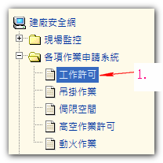
3.1 登入→各項作業申請系統→(1)點選欲審核之危單系統
3.2 各式危單主畫面，都有「審核狀態」之欄位，會出現未審核之鏈結。
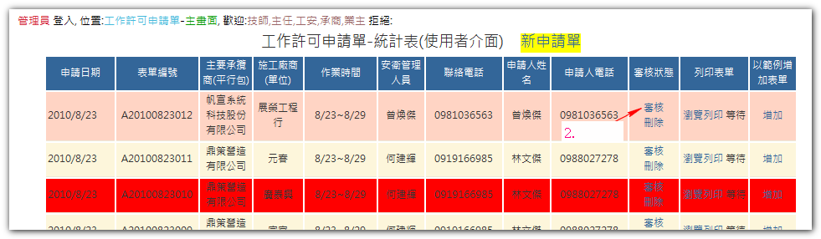

3.3 詳加檢閱表單填寫狀態，在網頁下方
審核無誤→「審核完成」
若有問題→「退件」

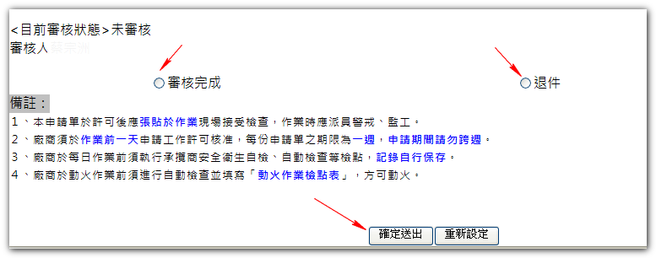
3.4 審核後，各式危單之「審核狀態」欄位，出現審核完成。
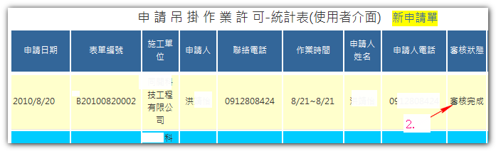

3.5 審核完成後，再由承商自行列印表單。工安同仁、工安主任，至施工現場稽核。

